Министерство цифрового развития, связи и   
массовых коммуникаций Российской Федерации

Сибирский государственный университет телекоммуникаций и информатики

# Лабораторно-практическая работа №2

# по дисциплине: Технологии разработки программного обеспечения

**Выполнил**: Петров

Владислав Андреевич

**Группа**: ДПО-32

**Вариант:** 2

**Проверил**: Полетайкин

Алексей Николаевич

Новосибирск, 2025

**Тема:** Настройка среды для создания программного приложения.

**Цель:** Освоение навыков установки и настройки СУБД и средств разработки приложения на примере СУБД PostgreSQL и фреймворка Django. Освоение техники установки Docker Debian и работы с репозиториями Docker. Изучение средств создания образа для контейнера с приложением, освоение техники запуска контейнеров Docker с использованием Dockerfile

**Задание:**

**Согласно индивидуальному заданию на разработку ИС сформулировать её название, разработать функциональные требования и требования к обеспечению ИС.**

ИС “SAT_ZIP” – Дающую возможность редактировать базу данных Запасных частей спутникового оборудования.

**1. Спецификация требований к ИС**

**1.1. Функциональные требования:**

* **CRUD для запчастей**: Добавление, редактирование, удаление и просмотр данных о запчастях спутникового оборудования.
* **Админ-панель**: Управление пользователями и данными через интерфейс Django Admin.
* **Поиск и фильтрация**: Возможность поиска по артикулу, названию и производителю.

**1.2. Технические требования:**

* **Сервер**: Docker-контейнер с Django 4.2 и PostgreSQL 15.
* **Безопасность**: Аутентификация пользователей.

**Комментарии (о ходе разработки):**

Идея о разработке именно такого приложения пришла почти сразу. Связана она со спецификой моей работы – инженер телематических услуг связи.

Регулярные перебазировки спутниковых станций (антенн, модемов, приемо-передатчиков) влекут за собой периодические поломки и потери. Необходимо владеть актуальными данными по набору запасных частей находящихся ( на руках / на складах / в машинах ).  
Django – отличный Фреймворк для этой задачи. Узнав совсем немного о его возможностях, удалось разработать приятного вида страницу, с управлением базы данных с помощью PostgreSQL.

В ходе разработки, столкнулся с разными проблемами.

* 1. Забыл дать права пользователю satellitezip_user на базу данных satellitezip_db. 🡪 Первоначальные миграции не хотели мигрировать
  2. Синтаксис в docker-compose.yml.. один пробел поломал всё. В методичке об этом сказано. Но я слишком был в себе уверен, чтобы проверить еще раз. 🡪 Контейнер не хотел стартовать.

В своём приложении – “spare_parts” использовал models.py

Скриншот:

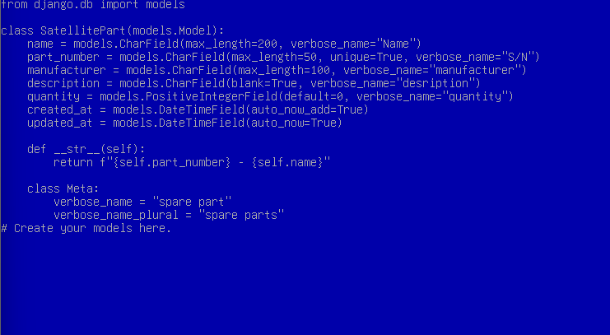

Ссылка на репозиторий:

https://github.com/PetrovVladislavDPO-32/satellitezip

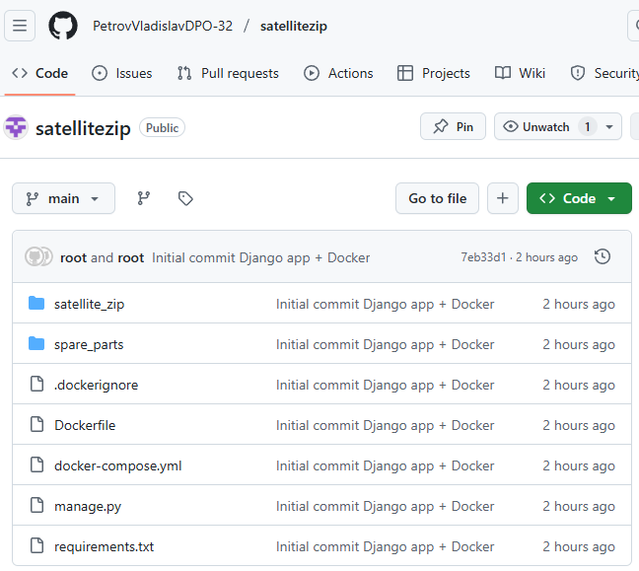  
 Скриншот результатов команд:  
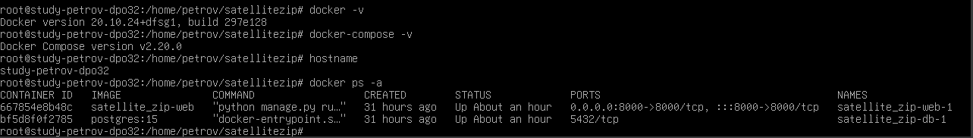

Dockerfile:

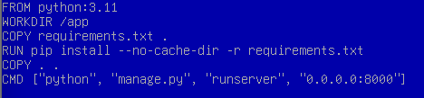

Docker-compose.yml:

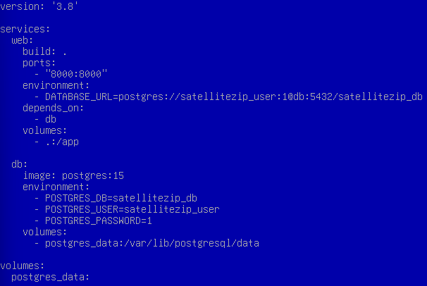

Dockerhub:

